WebServices SOAP WDSL UDDI – JAXWS – Part 2 - https://www.youtube.com/watch?v=SG7u-7_0LLU&list=PLxr551TUsmAozms7qX1iT8JzAwllHq0vD&index=3&t=0s

00:37 | Objectif : implémenter un web service basé sur JaxWS  → créer le web service, le déployer, le tester  → créer des clients multiples qui vont interragir avec le web service
1:00 | Sujet  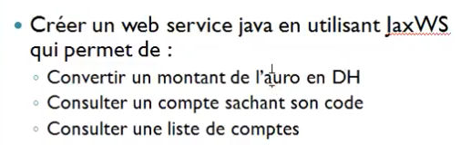
1:47 | Mettre en place un serveur JAVA  → qui déploiera le web service  un client JAVA communiquera avec les web services que l’on aura préalablement implémenté, via des intermédiaires  → STUB, le proxy placé coté client, proxy qui est généré à partir du WSDL  le STUB permet d’envoyer la requête SOAP vers le SKELETON  → SKELETON, appele la méthode du WS (web service), récupère le retour et le fournit au client  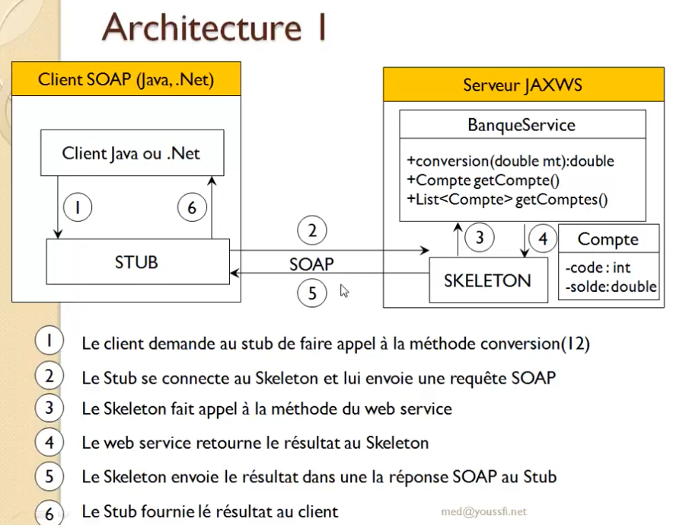
3:00 | Un serveur TOMCAT, un projet web dynamique, un page JSP qui convertit un montant vers un autre  → le client envoie la requête HTTP vers la page JSP, la page JSP effectue le traitement  → la page JSP pour faire ce traitement va appeler le le WS situé dans le serveur JAXWS, on dit qu’elle consomme ce service  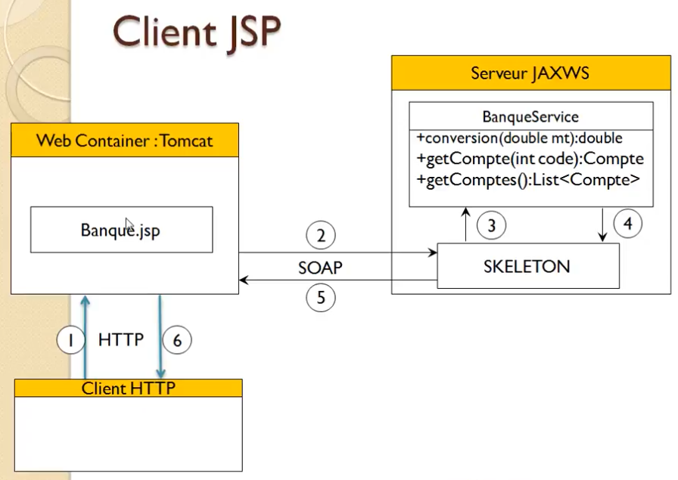
3:43 | 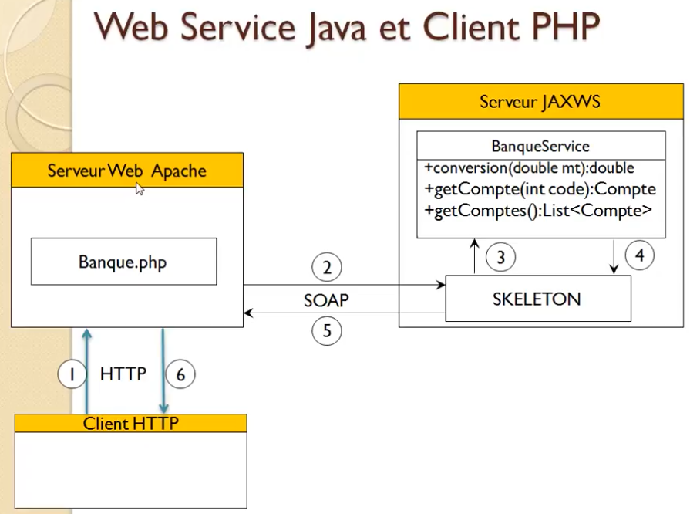  Un serveur APACHE, un projet web, une page PHP qui fait appel au WS
3:50 | Créer un projet JAVA classique  → JAXWS à été intégré à partie de Java 6, ne pas descendre en dessous du JDK6  Créer les objets Métiers  src → package metier → classe Compte  → les classes implémente Serializable (pas obligatoire pour JAXWS mais pour RMI, etc obligatoire)  → getters et setters, constructeur sans parm, et constructeur avec param  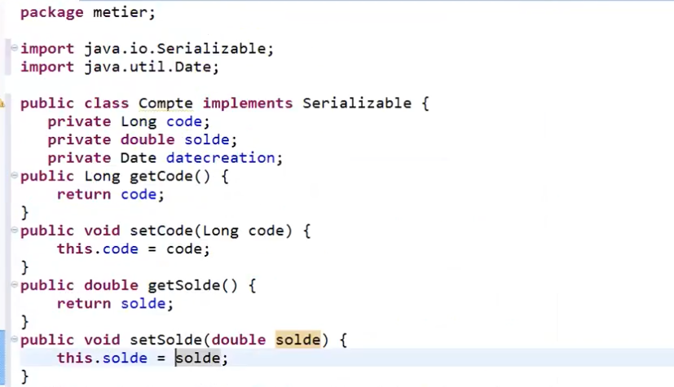  annotation @XmlRootElement en haut de la classe  = un élement XML portera le nom de la classe  sinon on peut avec @XmlRootElement(name="cp")  → la classe compte aura comme nom cp en xml
7:23 | Création du web service  → package service → classe BanqueService  rôle du WS → faire la conversion : on recoit un montant de type double, puis on retourne autre chose avec  cette couche fait appel à la couche métier  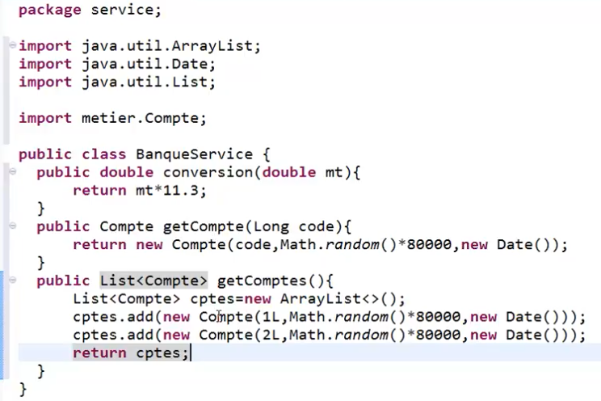
10:37 | Annoter la classe pour la transformer en web service  → annotation @WebService au dessus de la classe pour spécifier que c’est un webService  attribut name pour spécifier le nom du WS  → annotation @WebMethod au dessus d’une méthode pour spécifier le service  attribut operationName si on veut spécifier un nom à l’opération  → annotation @WebParam(name="montant")  c’est le nom du paramètre xml que le client doit envoyer quand il veut faire appel à ce service  soit parametre xml ↔ attribut de la classe JAVA  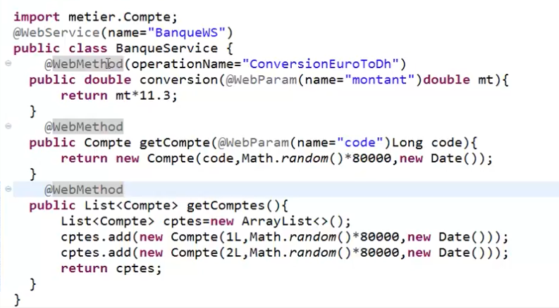
12:00 | Déployer le WebService à l’aide d’un serveur  → Créer son propre serveur  → package serveur → classe ServeurJWS contenant la méthode main  → spécifier le port, c’est le point d’accès aux services, l’adresse d’accès aux services  Cette classe va ouvrir un service HTTP sur ce port, qui va etre utilisé uniquement pour consulter ce WS  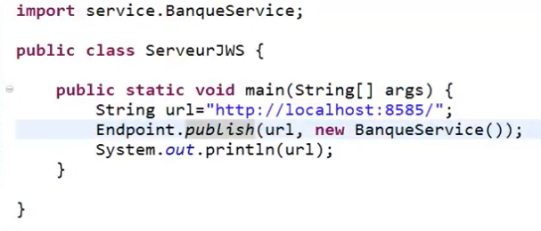
15:40 | On va alors pouvoir consulter l’annuaire des WS à cette adresse  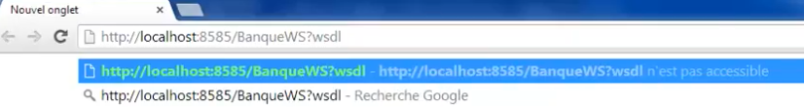  on à envoyé une requette HTTP. Voici le retour de l’application  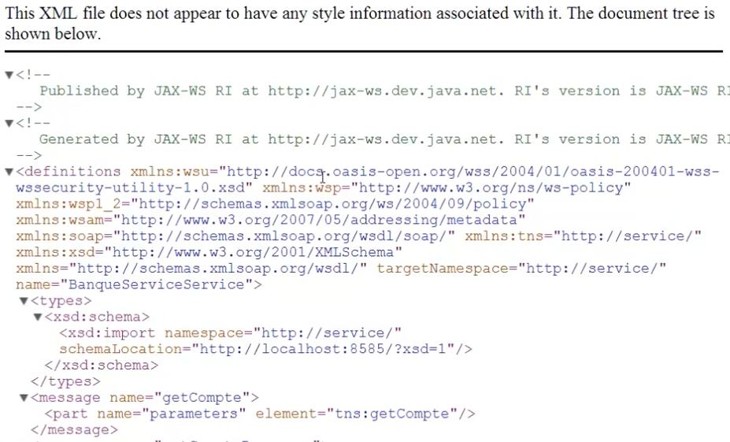  le WSDL contient un élément types qui contient un schéma XML, décrivant l’interface du WS, les types de données  Détail du WSDL  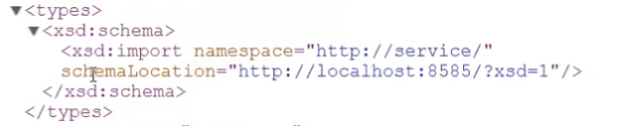  Un élément type avec le schema XML qui décrit l’interface du WebService  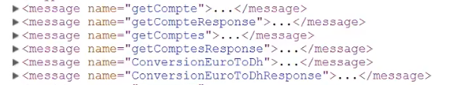  Un ensemble de messages  Des opérations, chaque opération  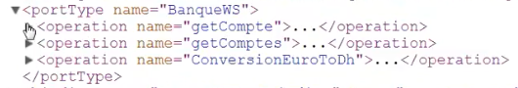  à un input, ce sont les paramètres d’entrée  et un output, ce sont les paramètres de sortie  Le binding spécifie le codage utilisé et le protocole utilisé  L’élément service décrit l’adresse du WebService et son nom  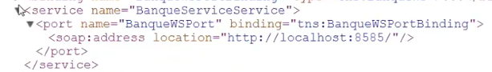
17:00 | Le WSDL = un fichier XML qui décrit l’interface du WS. Fournit par le serveur à la demande du client.
18:00 | Tester le WS et la structure des requêtes SOAP  Lancer SOAP UI  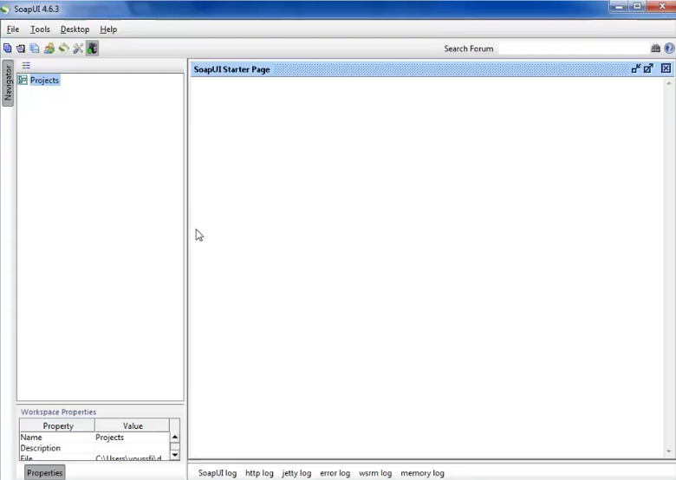  File → new SOAP Project  spécifier l’adresse du wsdl  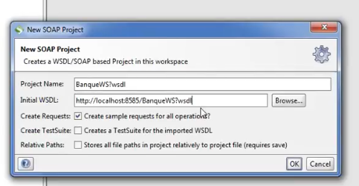
20:18 | Je veux tester une méthode  cliquer sur Request1 dans ConversionEuroToDh  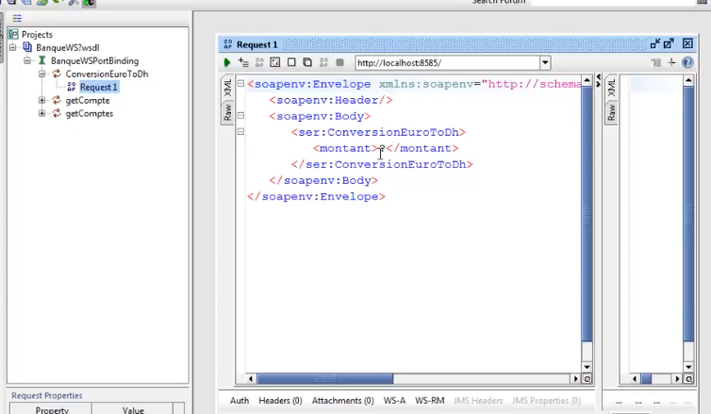  Il affiche quel requête SOAP envoyer pour tester la méthode  Saisir dans le balises les paramètres nécessaires à l’appel du service, puis ENTREE  Réponse obtenue  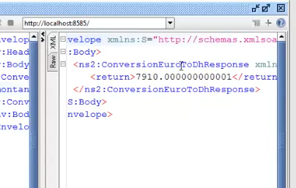
21:27 | Autre exemple : consultation d’un compte  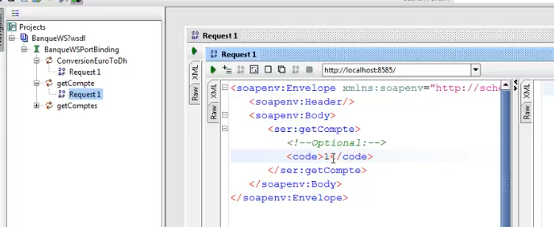  Réponse obtenue  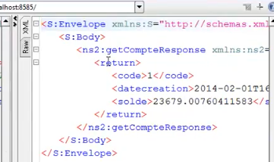  Un compte est retourné, défini par ses paramètres ci-dessus
23:30 | Je veux récupérer tous les comptes  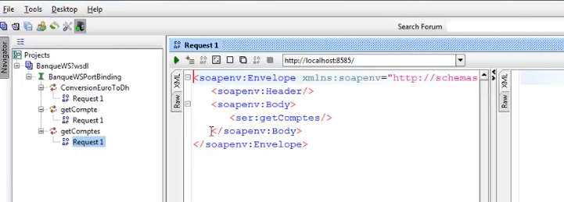  réponse obtenue  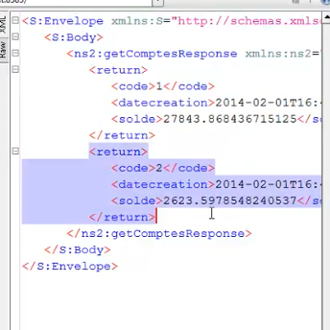  Soit 2 comptes présents en base de donnée
24:25 | Logique utilisée  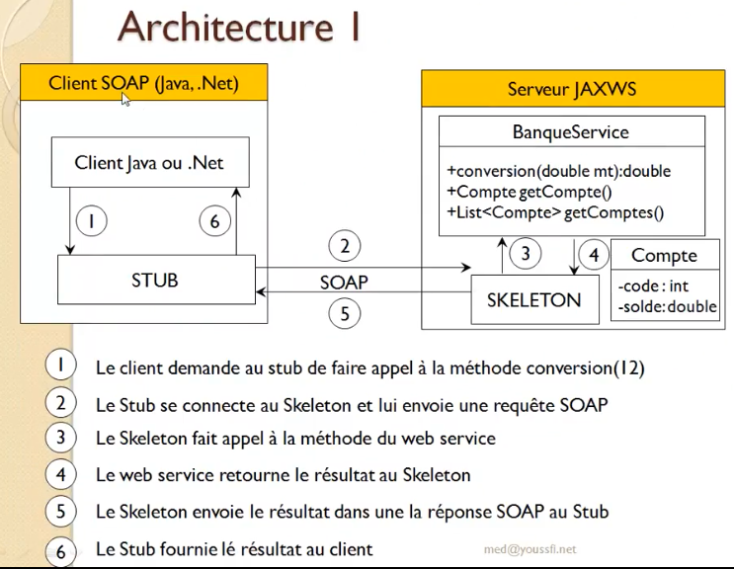
25:20 | Si je ne veux pas que la date de création du compte soit renvoyée, au client, j’utilise l’annotation @XmlTransient  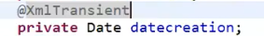  Mettre les annotations @XmlTransient sur les getters  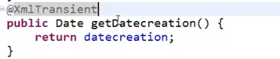  Si l’on veut utiliser l’annotation directement sur un attribut  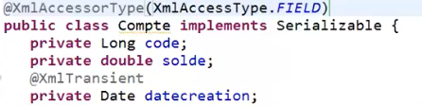
26:23 | Quand je change les classes métier je n’oublie pas de relancer mon serveur  Je teste en renvoyant à nouveau la requete  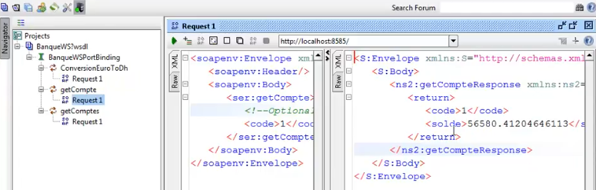  Je constate que la date de création n’est pas présente.

